<Дата> |  | № <Номер>

Об утверждении изменений в проект планировки и проект межевания территории линейного объекта «Строительство улицы № 1 с выходом на улицы Демьяна Бедного и Ивановского с устройством кольцевой развязки»

Руководствуясь статьями 42, 43, 45 Градостроительного кодекса Российской Федерации, постановлением Губернатора Томской области от 04.02.2022 № 6 «Об утверждении Положения о Департаменте градостроительного развития Томской области», постановлением Администрации Томской области № 465а от 24.10.2024 «Об установлении в 2024 году случаев утверждения проектов планировки территории, проектов межевания территории, внесения изменений в проекты планировки территории, проекты межевания территории без проведения общественных обсуждений или публичных слушаний»,
ПРИКАЗЫВАЮ:
- Утвердить следующие изменения в проект планировки и проект межевания территории линейного объекта «Строительство улицы № 1 с выходом на улицы Демьяна Бедного и Ивановского с устройством кольцевой развязки», утвержденные приказом Департамента градостроительного развития Томской области от 23.12.2024 № 72 (далее – приказ № 72):
- чертеж красных линий (приложение № 1 к постановлению № 72) изложить в новой редакции согласно приложению 1 к настоящему приказу;
- чертеж границ зон планируемого размещения линейных объектов (приложение № 2 к постановлению № 72) изложить в новой редакции согласно приложению 2 к настоящему приказу;
- положение о размещении линейных объектов (приложение № 3 к постановлению № 72) изложить в новой редакции согласно приложению 3 к настоящему приказу;
- чертеж красных линий проекта межевания территории (приложение № 4 к постановлению № 72) изложить в новой редакции согласно приложению 4 к настоящему приказу;
- чертеж межевания территории (приложение № 5 к постановлению № 72) изложить в новой редакции согласно приложению 5 к настоящему приказу;
- текстовую часть проекта межевания территории (приложение № 6 к постановлению № 72) изложить в новой редакции согласно приложению 6 к настоящему приказу.
2. Комитету по делопроизводству Департамента градостроительного развития Томской области:
1) обеспечить государственную регистрацию и официальное опубликование настоящего приказа;
2) направить утвержденные изменения в документацию по планировке территории на бумажном носителе или в форме электронного документа Мэру Города Томска для официального опубликования и размещения на официальном сайте муниципального образования.
3. Настоящий приказ вступает в силу со дня его официального опубликования.

Начальник департамента | <Штамп ЭП> | Т.Б. Мухамеджанов

Лазуто А.Е.

Приложение 1
к приказу Департамента градостроительного развития Томской области
от <Дата> № <Номер>

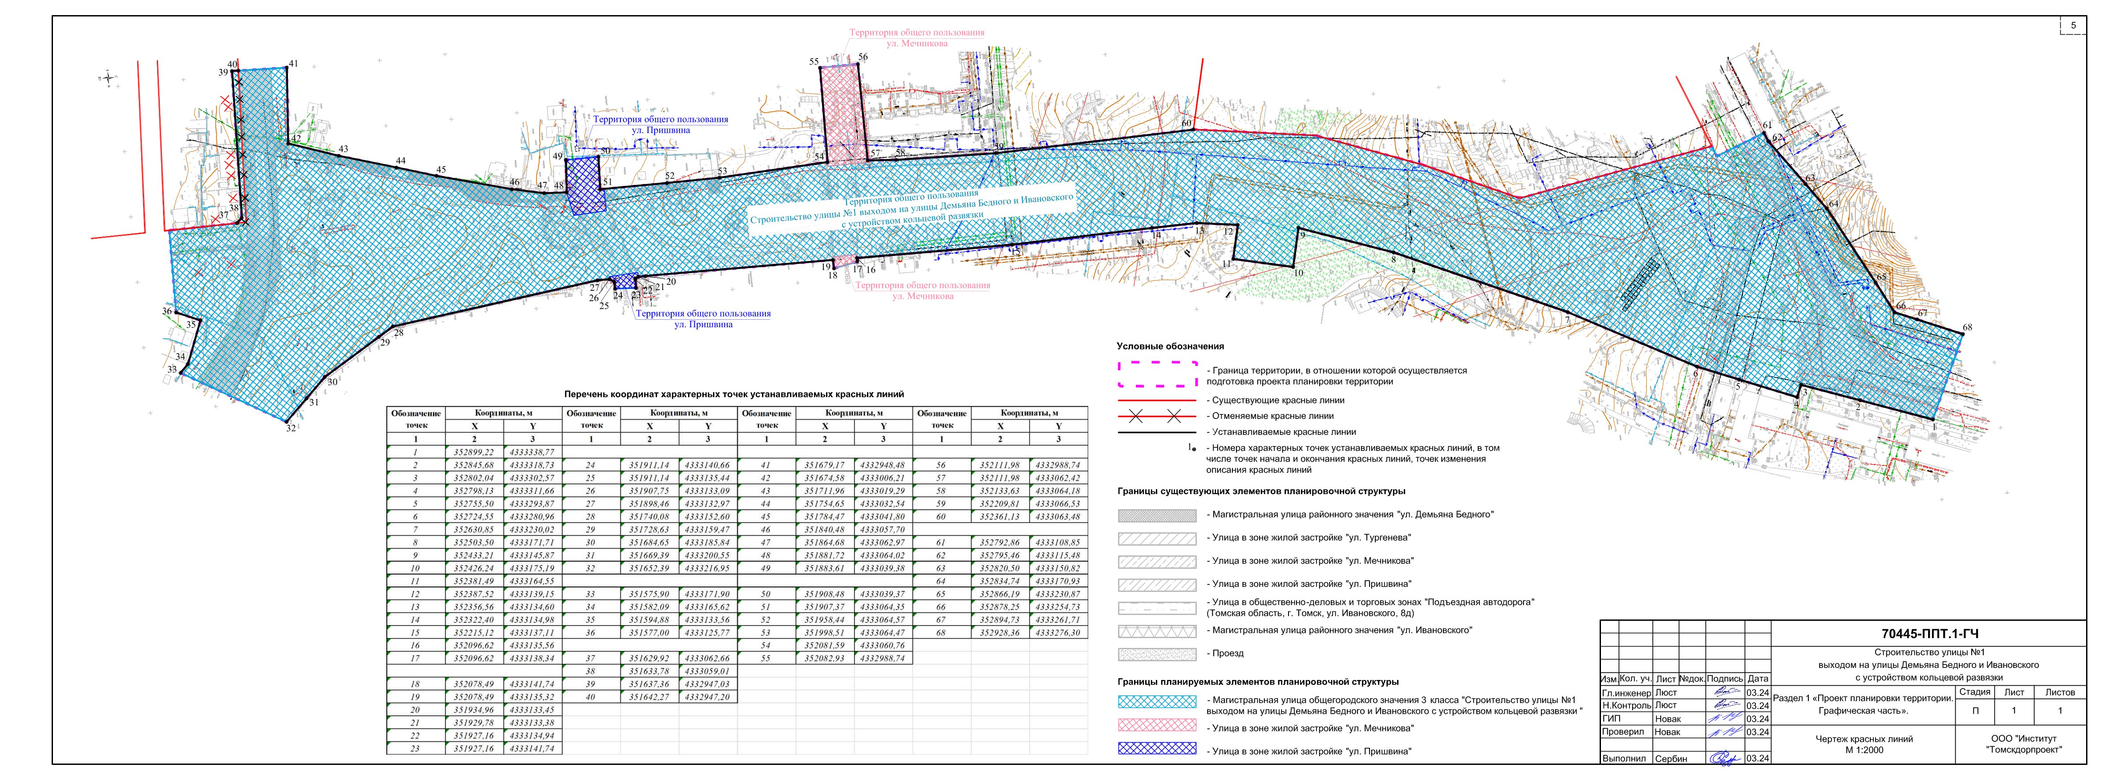

Приложение 2
к приказу Департамента градостроительного развития Томской области
от <Дата> № <Номер>

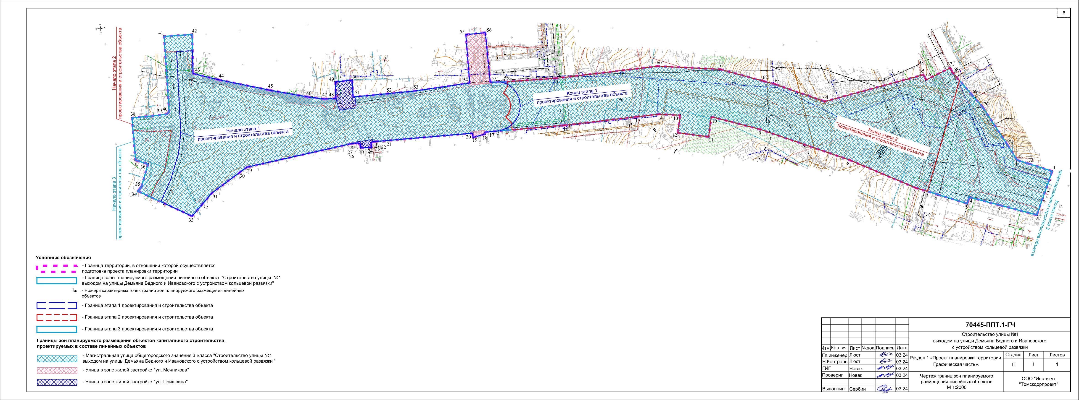

Приложение 3
к приказу Департамента градостроительного развития Томской области
от <Дата> № <Номер>

«Положение о размещении линейных объектов»
- Наименование, основные характеристики (категория, протяженность, проектная мощность, пропускная способность, грузонапряженность, интенсивность движения) и назначение планируемых для размещения линейных объектов, а также линейных объектов, подлежащих реконструкции в связи с изменением их местоположения
Вид строительства – новое строительство.
Наименование линейного объекта – Строительство улицы №1 выходом на улицы Демьяна Бедного и Ивановского с устройством кольцевой развязки.
Назначение линейного объекта – объект транспортной инфраструктуры местного значения (Магистральная улица общегородского значения – 3 класса).
Этапы проектирования и строительства:
Этап 1 – от ул. Демьяна Бедного до ул. Мечникова;
Этап 2– от ул. Мечникова до ул. Ивановского;
Этап 3– устройство кольцевых развязок на пересечениях с ул. Демьяна Бедного и ул. Ивановского;
Начало проектируемого объекта – ПК 0+00, принят на пересечении ул. Демьяна Бедного и ул. Тургенева.
Конец проектируемого объекта - ПК 11+32,59, соответствует проектируемой развязки на улице Ивановского.
Начало этапа 1 – ПК 0+00, принят на пересечении ул. Демьяна Бедного и ул. Тургенева.
Конец этапа 1 – принят на ПК 4+25,14 на пересечении с ул. Мечникова. Пересечение с ул. Мечникова предусмотрено путем устройства разворотного кольца. Протяженность разворотного кольца, по оси, 131,8 м.
Начало этапа 2 – ПК 0+00, принят на оси разворотного кольца.
Конец этапа 2 – принят на ПК 6+58,75 на пересечении с ул. Ивановского.
Начало этапа 3 – ПК 0+00, принят на пересечении ул. Демьяна Бедного и ул. Тургенева. Пересечение предусмотрено с устройством кольцевой развязки.
Конец этапа 3 – принят на ПК 11+32,59 на пересечении с ул. Ивановского. Пересечение предусмотрено с устройством кольцевой развязки.
Перспективная интенсивность – 4311 единиц в сутки(движения приведенная к легковому автомобилю на 2045 г).
Основные характеристики этапа 1:
Категория улицы – магистральная улица общегородского значения – 3 класса;
Проектная скорость движения – 60 км/ч;
Пропускная способность - 4311 авт/час в одном направлении;

Протяженность – 0,5569 км, в том числе разворотное кольцо 0,1318 км
Тип дорожной одежды – капитальный, нежесткий;
Число полос движения – 4;
Ширина полосы движения – 3,75 м;
Разделительная полоса - шириной 3,5 м;
Пешеходные тротуары - шириной не менее 3,0 м;
Наибольший продольный уклон – 70 ‰;
Наименьший радиус кривых в плане с виражом/ без виража – 170/220 м
Радиусы кривых в продольном профиле
Выпуклых – не менее 1700 м
Вогнутых – не менее 600 м
Число полос движения по кольцу – 3;
Ширина полосы движения на кольце – 3,75 м
Велосипедные дорожки – шириной не менее 2,0 м;
Коридор для коммуникаций – шириной не менее 5,5 м.
В комплексе с магистральной улицей, предусмотрена реконструкция прилегающих участков улиц Мечникова и Пришвина.
Основные характеристики улиц Мечникова и Пришвина:
Категория улицы – Улицы и дороги местного значения – улицы в зонах жилой застройки;
Проектная скорость движения – 50 км/ч;
Пропускная способность - 3220 авт/час в двух направлениях при условии запрета парковки (161 авт/час в двух направлениях без запрета парковки);
Протяженность реконструируемой части – 0,067 км для ул. Мечникова и 0,0947 км для ул. Пришвина;
Тип дорожной одежды – капитальный, нежесткий;
Число полос движения – 2;
Ширина полосы движения – 3,0 м;
Пешеходные тротуары - шириной не менее 2,25 м;
Наибольший продольный уклон – 80 ‰;
Наименьший радиус кривых в плане с виражом/ без виража – 110/140 м;
Радиусы кривых в продольном профиле
Выпуклых – не менее 1000 м.
Вогнутых – не менее 400 м.
На ул. Пришвина предусмотрена реконструкция существующих примыканий на существующие проезды, обеспечивающие доступ к территории индивидуального жилищного строительства (ул. Демьяна Бедного-10, ул. Демьяна Бедного-10/2, ул. Демьяна Бедного-10/3, ул. Демьяна Бедного-10/4, ул. Демьяна Бедного-10/5, ул. Пришвина, 31/1,
ул. Пришвина, 31, ул. Пришвина, 40, ул. Пришвина, 40/1).
Основные характеристики этапа 2:
Категория улицы – магистральная улица общегородского значения – 3 класса;
Проектная скорость движения – 60 км/ч;
Пропускная способность - 4574 авт/час в одном направлении;
Протяженность – 0,65875 км;

Тип дорожной одежды – капитальный, нежесткий;
Число полос движения – 4;
Ширина полосы движения – 3,75 м;
Разделительная полоса - шириной 3,5 м;
Пешеходные тротуары - шириной не менее 3,0 м;
Наибольший продольный уклон – 70 ‰;
Наименьший радиус кривых в плане с виражом/ без виража – 170/220 м
Радиусы кривых в продольном профиле
Выпуклых – не менее 1700 м
Вогнутых – не менее 600 м
Велосипедные дорожки – шириной не менее 2,0 м;
Коридор для коммуникаций – шириной не менее 5,5 м.

Основные характеристики этапа 3:
Категория улицы – магистральная улица общегородского значения – 3 класса;
Проектная скорость движения – 60 км/ч;
Пропускная способность - 5385 авт/час в одном направлении;
Протяженность – 1,21565 км, в том числе разворотное кольцо 0,1318 км
Тип дорожной одежды – капитальный, нежесткий;
Число полос движения – 6;
Ширина полосы движения – 3,75 м;
Разделительная полоса - шириной 3,5 м;
Пешеходные тротуары - шириной не менее 3,0 м;
Наибольший продольный уклон – 70 ‰;
Наименьший радиус кривых в плане с виражом/ без виража – 170/220 м
Радиусы кривых в продольном профиле
Выпуклых – не менее 1700 м
Вогнутых – не менее 600 м
Количество транспортных развязок (кольцевых) – 2;
Число полос движения по кольцу – 3;
Ширина полосы движения на кольце – 3,75 м
Велосипедные дорожки – шириной не менее 2,0 м;
Коридор для коммуникаций – шириной не менее 5,5 м.
В комплексе с магистральной улицей, предусмотрен подъезд к административному зданию по адресу ул. Ивановского 8.
Основные характеристики благоустройства подъезда:
Площадь асфальтобетонного покрытия – 1600 м2;
Площадь тротуаров – 285 м2;
Площадь газонов – 35 м2.

По результатам расчета перспективной интенсивности, выполненной ООО НПЦ «Дорстройконтроль» в 2025 году, на 1 этапе предусмотрены дополнительные полосы по ул. Демьяна Бедного для левого поворота на проектную улицу №1 и ул. Тургенева.
По результатам расчета перспективной интенсивности, выполненной ООО НПЦ «Дорстройконтроль» в 2025 году, на 2 этапе предусмотрены дополнительные полосы по ул. Демьяна Бедного для правого поворота на проектную улицу №1 и ул. Тургенева и дополнительная полоса по ул. Тургенева для левого поворота на ул. Демьяна Бедного.
По ул. Демьяна Бедного, предусмотрено закрытие проезда к домам из-за устройства дополнительной полосы для левого поворота. Выезд с проезда будет осуществляться только на ул. Пришвина в конце образовавшегося тупикового проезда предусмотрена разворотная площадка, для возможности разворота автомобильного транспорта.
На 1 и 2 этапе строительства на пересечении ул. Тургенева, ул. Демьяна Бедного и проектной улицы №1, для повышения уровня безопасности дорожного движения предусмотрено светофорное регулирование пересечения.
Светофорные объекты предусмотрены на всех этапах, в местах расположения наземных пешеходных переходах, для повышения уровня безопасности дорожного движения.
Также на разделительной полосе предусмотрены островки безопасности габаритами 5,5м*3,5м.
Светофоры устанавливаются светодиодные с обеих сторон пешеходного перехода и на островке безопасности, индекс и вариант конструкции принят по табл. Б.1, ГОСТ 33385-2015:
- транспортные, с табло обратного отсчета времени (Т1.II с ТООВ), диаметр рабочей поверхности рассеивателей сигналов 300 мм (п. 7.4.6 ГОСТ Р 52289-2019) в количестве 4 шт;
– пешеходные с анимацией, звуковым сопровождением и табло обратного отсчета времени (П1.II с ТООВ, УЗСП), диаметр рабочей поверхности рассеивателей сигналов 300 мм в количестве 2 шт. Светофор П1.II оснащен звуковым сигнализатором для звукового дублирования зеленого сигнала пешеходного светофора.
Транспортные светофоры Т.1.II расположены на проектируемых металлических оцинкованных граненных силовых Г-образных опорах. Согласно п. 7.4.10 ГОСТ Р 52289-2019 расстояние от края проезжей части до светофора, установленного с боку от проезжей части, составляет 4,25.
Пешеходные светофоры П.1.II. расположены на тех же стойках, что и транспортные, высота установки 2,0 – 2,5 м. Вызов пешеходной фазы осуществляется с помощью вспомогательного технического средства ТВП (табло вызывное пешеходное с табличкой «Нажми кнопку») по ГОСТ 34.401-90, установленного на опорах светофора.
Категория улицы принята в соответствии с таблицей 11.1 СП 42.13330.2016 ««Планировка и застройка городских и сельских поселений. Актуализированная редакция СНиП 35-01-2001», с учетом основного назначения и письма ДАиГ администрации г. Томска от 20.07.2023г. №02-19/8892, а также в соответствии с заданием на разработку проекта: Проект планировки и проект межевания территории для размещения линейного объекта «Строительство улицы №1 выходом на улицы Демьяна Бедного и Ивановского с устройством кольцевой развязки».
- Перечень субъектов Российской Федерации, перечень муниципальных районов, муниципальных округов, городских округов в составе субъектов Российской Федерации, перечень поселений, населенных пунктов, внутригородских территорий городов федерального значения, на территориях которых устанавливаются зоны планируемого размещения линейных объектов
Зона планируемого размещения линейного объекта «Строительство улицы №1 выходом на улицы Демьяна Бедного и Ивановского с устройством кольцевой развязки» устанавливается на территории:
- Субъект Российской Федерации: Томская область.
- Городской округ: МО «Город Томск».
- Населенный пункт: Город Томск.

- Перечень координат характерных точек границ зон планируемого размещения линейных объектов
Обозначение характерных точек границы | Координаты, м
Обозначение характерных точек границы | X | Y
1 | 2 | 3
1 | 352928,36 | 4333276,30
2 | 352899,22 | 4333338,77
3 | 352845,68 | 4333318,73
4 | 352802,04 | 4333302,57
5 | 352798,13 | 4333311,66
6 | 352755,50 | 4333293,87
7 | 352724,55 | 4333280,96
8 | 352630,85 | 4333230,02
9 | 352503,50 | 4333171,71
10 | 352433,21 | 4333145,87
11 | 352426,24 | 4333175,19
12 | 352381,49 | 4333164,55
13 | 352387,52 | 4333139,15
14 | 352356,56 | 4333134,60
15 | 352322,40 | 4333134,98
16 | 352215,12 | 4333137,11
17 | 352096,62 | 4333135,56
18 | 352096,62 | 4333138,34
19 | 352078,49 | 4333141,74
20 | 352078,49 | 4333135,32
21 | 351934,96 | 4333133,45
22 | 351929,78 | 4333133,38
23 | 351927,16 | 4333134,94
24 | 351927,16 | 4333141,74
25 | 351911,14 | 4333140,66
26 | 351911,14 | 4333135,44
27 | 351907,75 | 4333133,09
28 | 351898,46 | 4333132,97
29 | 351740,08 | 4333152,60
30 | 351728,63 | 4333159,47
31 | 351684,65 | 4333185,84
32 | 351669,39 | 4333200,55
33 | 351652,39 | 4333216,95
34 | 351575,90 | 4333171,90
35 | 351582,09 | 4333165,62
36 | 351594,88 | 4333133,56
37 | 351577,00 | 4333125,77
38 | 351578,00 | 4333062,98
39 | 351629,92 | 4333062,66
40 | 351633,78 | 4333059,01
41 | 351637,36 | 4332947,03
42 | 351679,17 | 4332948,48
43 | 351674,58 | 4333006,21
44 | 351711,96 | 4333019,29
45 | 351784,47 | 4333041,80
46 | 351840,48 | 4333057,70
47 | 351864,68 | 4333062,97
48 | 351881,72 | 4333064,02
49 | 351883,61 | 4333039,38
50 | 351908,48 | 4333039,37
51 | 351907,37 | 4333064,35
52 | 351958,44 | 4333064,57
53 | 351998,51 | 4333064,47
54 | 352081,59 | 4333060,76
55 | 352082,93 | 4332988,74
56 | 352111,98 | 4332988,74
57 | 352111,98 | 4333062,42
58 | 352133,63 | 4333064,18
59 | 352209,81 | 4333066,53
60 | 352361,13 | 4333063,48
61 | 352453,28 | 4333077,24
62 | 352515,49 | 4333101,06
63 | 352531,58 | 4333107,22
64 | 352603,00 | 4333140,07
65 | 352752,33 | 4333115,04
66 | 352755,46 | 4333123,04
67 | 352792,86 | 4333108,85
68 | 352795,46 | 4333115,48
69 | 352820,50 | 4333150,82
70 | 352834,74 | 4333170,93
71 | 352866,19 | 4333230,87
72 | 352878,25 | 4333254,73
73 | 352894,73 | 4333261,71
1 | 352928,36 | 4333276,30

- Предельные параметры разрешенного строительства, реконструкции объектов капитального строительства, входящих в состав линейных объектов в границах зон их планируемого размещения

  - Предельное количество этажей и (или) предельная высота объектов капитального строительства, входящих в состав линейных объектов, в границах каждой зоны планируемого размещения таких объектов
Предельная высота улицы (высота земляного полотна) установлена требованиями СП 42.13330.2016 «Планировка и застройка городских и сельских поселений. Актуализированная редакция СНиП 35-01-2001»
Земляное полотно проектируется и возводится с учетом категории улицы, типа дорожной одежды, высоты насыпи и глубины выемки, свойств грунтов, используемых в земляном полотне, условий производства работ по возведению полотна, природных условий района строительства и особенностей инженерно-геологических условий участка строительства, опыта эксплуатации улиц в данном районе, исходя из обеспечения требуемых прочности, устойчивости и стабильности как самого земляного полотна, так и дорожной одежды.
Высота земельного полотна определяется путем принятия руководящей отметки, при проектировании продольного профиля трассы.
Основным условием для принятия руководящей отметки, при проектировании продольного профиля улицы, являются планировочные отметки прилегающей застройки.
Расчетная скорость движения транспорта, параметры плана, продольного и поперечного профилей назначены в соответствии с п. 11.5 СП 42.13330.2016. Наименьшее расстояние видимости назначены в соответствии с п. 11.16 и п. 11.17 СП 42.13330.2016.
В состав проектируемого линейного объекта не входят здания и (или) сооружения, имеющих пространство (объем между полом и потолком, где располагаются помещения), в связи с чем, определение предельного количества этажей не требуется.
  - Максимальный процент застройки каждой зоны планируемого размещения объектов капитального строительства, входящих в состав линейных объектов, определяемый как отношение площади зоны планируемого размещения объекта капитального строительства, входящего в состав линейного объекта, которая может быть застроена, ко всей площади этой зоны.
Проектом планировки территории определена граница зоны планируемого размещения линейного объекта обеспечивающая размещение объекта улично-дорожной сети включающую в себя единую сеть объектов капитального строительства предназначенных для движения транспортных средств и пешеходов, с учетом перспективного роста интенсивности движения и обеспечения возможности прокладки инженерных коммуникаций.
Граница зоны планируемого размещения линейного объекта закреплена красными линиями и относится к землям общего пользования транспортного назначения, определенной в виде единой системы в увязке с планировочной структурой городского поселения, обеспечивающей удобные, быстрые и безопасные транспортные связи со всеми функциональными зонами, автомобильными дорогами общей сети.
Проектом планировки территории не установлены зоны планируемого размещения объекта капитального строительства. Объекты капитального строительства, в том числе инженерные коммуникации размещаются в границах зоны планируемого размещения линейного объекта «Строительство улицы №1 выходом на улицы Демьяна Бедного и Ивановского с устройством кольцевой развязки», с учетом требований СП 42.13330.2016 «Планировка и застройка городских и сельских поселений. Актуализированная редакция СНиП 35-01-2001» и иных строительных норм и правил.
Максимальный процент застройки зоны планируемого размещения линейного объекта «Строительство улицы №1 выходом на улицы Демьяна Бедного и Ивановского с устройством кольцевой развязки» составляет 100%.
Местоположение размещения объектов капитального строительства, подлежит определению и (или) уточнению при архитектурно-строительном проектировании, но не может выходить за границы зон планируемого размещения линейного объекта.
  - Минимальные отступы от границ земельных участков в целях определения мест допустимого размещения объектов капитального строительства, которые входят в состав линейных объектов и за пределами, которых запрещено строительство таких объектов, в границах каждой зоны планируемого размещения объектов капитального строительства, входящих в состав линейных объектов.
Минимальные отступы от границ земельных участков в целях определения мест допустимого размещения объектов капитального строительства, которые входят в состав линейных объектов и за пределами, которых запрещено строительство таких объектов, в границах каждой зоны планируемого размещения объектов капитального строительства, входящих в состав линейных объектов не устанавливаются.
  - Требования к архитектурным решениям объектов капитального строительства, входящих в состав линейных объектов, в границах каждой зоны планируемого размещения таких объектов, расположенной в границах территории исторического поселения федерального или регионального значения, с указанием.
Территория подготовки проекта планировки территории, не относится к территориям исторического поселения федерального или регионального значения, в связи с чем, не требуется установление требований к архитектурным решениям объектов капитального строительства, в том числе:
- требований к цветовому решению внешнего облика таких объектов;
- требований к строительным материалам, определяющим внешний облик таких объектов;
- требований к объемно-пространственным, архитектурно-стилистическим и иным характеристикам таких объектов, влияющим на их внешний облик и (или) на композицию, а также на силуэт застройки исторического поселения.
При необходимости, по решению технического заказчика, требования к архитектурным решениям могут устанавливаться техническим заданием на проектирование. В данном случае принимаемые решения подлежат согласованию с техническим заказчиком.

- Мероприятия по защите сохраняемых объектов капитального строительства
Проектом проведен анализ проектируемой территории на предмет наличия сетей и объектов инженерной инфраструктуры и объектов транспортной инфраструктуры.
В границах проектируемой территории из объектов и сетей инженерной инфраструктуры присутствуют: теплотрассы, канализация напорная и самотечная, водопровод, линии связи, линии электроснабжения, газопроводы различных диаметров.
Мероприятия по защите сохраняемых объектов капитального строительства включают:
• проведение наблюдений за состоянием, своевременным выявлением и развитием имеющихся отклонений в поведении вновь строящихся сооружений, их оснований и окружающего массива грунта от проектных данных, разработка мероприятий по предупреждению и устранению возможных негативных последствий, обеспечение сохранности существующей застройки, находящейся в зоне влияния нового строительства, а также сохранение окружающей природной среды;
• разработку прогноза состояния строящегося объекта, воздействия его на окружающие здания и сооружения, на атмосферную, геологическую, гидрогеологическую и гидрологическую среду в период строительства и последующие годы эксплуатации для оценки изменений их состояния, своевременного выявления дефектов, предупреждения и устранения негативных процессов, а также оценки правильности принятых методов расчета, проектных решений и результатов прогноза.
Состав и объемы работ по обследованию в каждом конкретном случае определяются программой работ с учетом требований действующих нормативных документов и ознакомления с проектно-технической документацией строящегося сооружения, а также ОКС, находящихся в зоне влияния нового строительства.
Строящиеся объекты капитального строительства на момент подготовки проекта планировки территории отсутствуют.
Объекты капитального строительства, планируемые к строительству в соответствии с ранее утвержденной документацией по планировке территории, в границах зоны планируемого размещения линейного объекта отсутствуют.
Мероприятия по защите и переносу существующих объектов капитального строительства, необходимо предусмотреть на стадии архитектурно строительного проектирования с учетом требований раздела 12 СП 42.13330.2016, технических условий, выданных эксплуатирующими организациями и нормативными документами, регламентирующими проектирование и строительство отдельных видов сооружений.

- Мероприятия по сохранению объектов культурного наследия
По данным Комитета по охране объектов культурного наследия Томской области от 22.12.2022 №48-01-3198 (Приложение Е), объекты культурного наследия, включенные в единый государственный реестр объектов культурного наследия, выявленные объекты культурного наследия, а также территории объектов культурного наследия, установленные зоны охраны и защитные зоны объектов культурного наследия, в границах территории разработки документации по планировке территории отсутствуют.
В случае обнаружения в ходе проведения строительных или иных работ на данной территории объекта, обладающего признаками объекта культурного наследия, в том числе объекта археологического наследия, лицо, проводящее указанные работы, обязано незамедлительно приостановить указанные работы и в течение трех дней со дня обнаружения такого объекта направить в региональный орган охраны объектов культурного наследия письменное заявление об обнаруженном объекте культурного наследия, а действие положений проектной документации, на данной территории приостанавливается до внесения соответствующих изменений (п. 4 ст. 36 Федерального закона РФ от 25.06.2002 № 73-ФЗ «Об объектах культурного наследия (памятниках истории и культуры) народов РФ»).
- Мероприятия по охране окружающей среды

Для минимизации ущерба наносимого окружающей среде, при строительстве и эксплуатации объекта «Строительство улицы №1 выходом на улицы Демьяна Бедного и Ивановского с устройством кольцевой развязки» необходимо соблюдать следующие мероприятия:
- проведение подготовительных и строительных работ строго в границах полосы отвода земель в кратчайшие сроки;
- применение инновационных технологий и их соблюдение в процессе строительства;
- применение современной техники, а также ее содержание в исправном техническом состоянии;
- недопущение развития эрозионных явлений и устройством водопропускных устройств, обеспечением их нормальной работы, а также своевременным проведением укрепительных мероприятий и пр.;
- исключение размещения производственных площадок, стоянок, мойки и ремонта строительной техники вне специально отведенных мест, удаленных от водных объектов;
- ограничение работы машин и механизмов в период неблагоприятных метеорологических условий;
- исключение устройства складов ГСМ на стройплощадке; заправку техники производить по мере необходимости только в отведенных заправочных пунктах, удаленных от водных объектов; заправка техники топливом и маслами производится автозаправщиком с помощью шлангов, имеющих затворы у выпускного отверстия и использованием металлических поддонов во избежание протечек;
- ремонт строительной техники и механизмов исключительно на базах строительных организаций;
- создание организованного отвода поверхностных вод с проезжей части автомобильной дороги;
- организация регулярной уборки территории, установка контейнеров для сбора мусора в специально предусмотренных местах для складирования бытовых и производственных отходов, а также их своевременная утилизация, установка биотуалетов в местах производства сосредоточенных работ;
- ликвидация всех временных сооружений после завершения строительных работ рабочим;
- уменьшение зоны воздействия автомобильной дороги при ее эксплуатации средствами организации движения (обеспечение непрерывного и равномерного проезда транспорта, исключающего необоснованные изменения скорости);
- визуальный мониторинг и контроль при проведении строительных работ и постоянное наблюдение за техническим состоянием сооружения (контроль за выполнением мониторинга возлагается на Заказчика, общий и экологический контроль и методическая помощь осуществляется местными органами охраны природы);
- обеспечение работников средствами индивидуальной защиты;
- наличие соответствующих паспортов и сертификатов на все используемые изделия и строительные материалы;
- наличие у строительной организации всех необходимых сертификатов, разрешений на выбросы, лицензии на право деятельности с опасными отходами и лимитов на их размещение на этапе проведения тендера на реализацию проектируемой деятельности.
Соблюдение мероприятий по охране природы, противопожарных требований, техники безопасности в строительстве, производственной санитарии, правил дорожного движения исключат аварийные ситуации, которые могут возникнуть при производстве работ по строительству и дальнейшей эксплуатации объектов проектирования.

- Мероприятия по защите территории от чрезвычайных ситуаций природного и техногенного характера.
Согласно п. 14 ст. 48 Градостроительного кодекса мероприятия по гражданской обороне, мероприятия по предупреждению чрезвычайных ситуаций разрабатываются в составе проектной документации объектов использования атомной энергии, опасных производственных объектов, особо опасных, технически сложных, уникальных объектов, объектов обороны и безопасности. В связи с тем, что проектируемый объект «Строительство улицы №1 выходом на улицы Демьяна Бедного и Ивановского с устройством кольцевой развязки» не относится к вышеперечисленным объектам, разрабатывать мероприятия по гражданской обороне, мероприятия по предупреждению чрезвычайных ситуаций природного и техногенного характера не требуется.

Приложение 4
к приказу Департамента градостроительного развития Томской области
от <Дата> № <Номер>

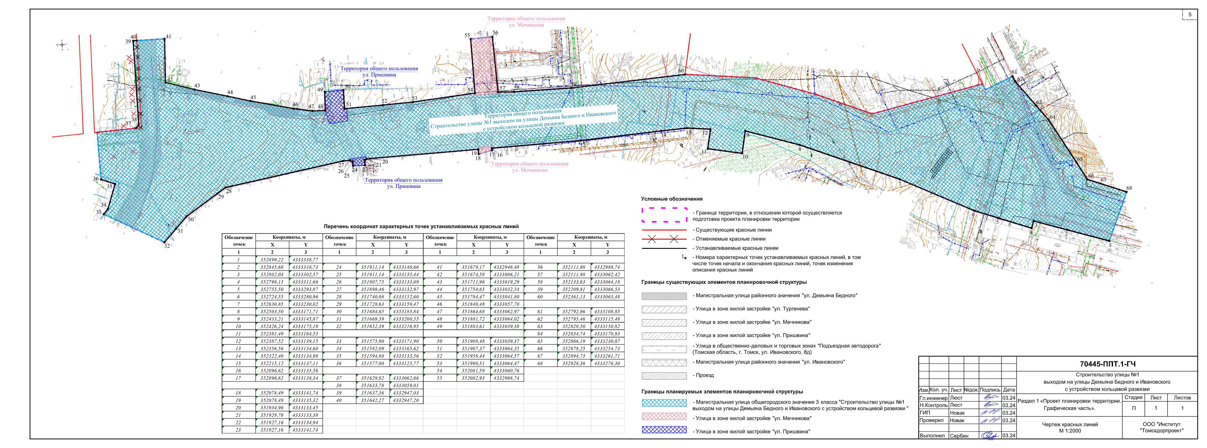

Приложение 5
к приказу Департамента градостроительного развития Томской области
от <Дата> № <Номер>

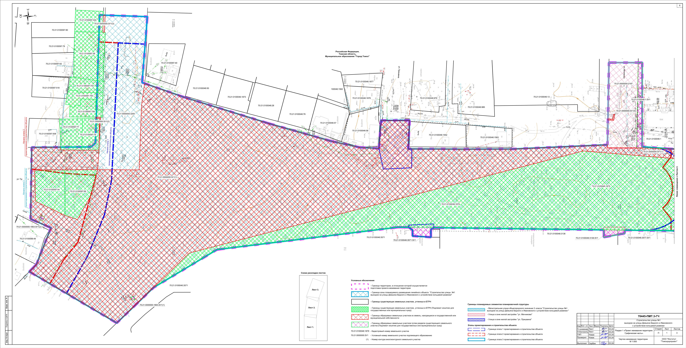

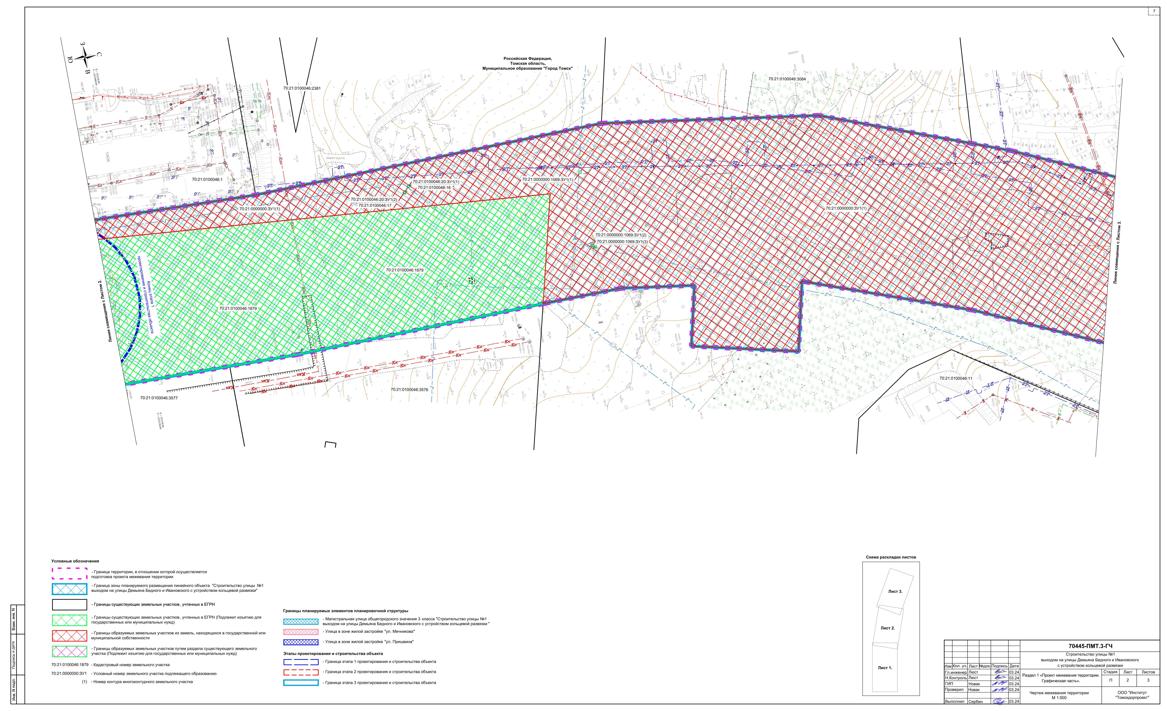

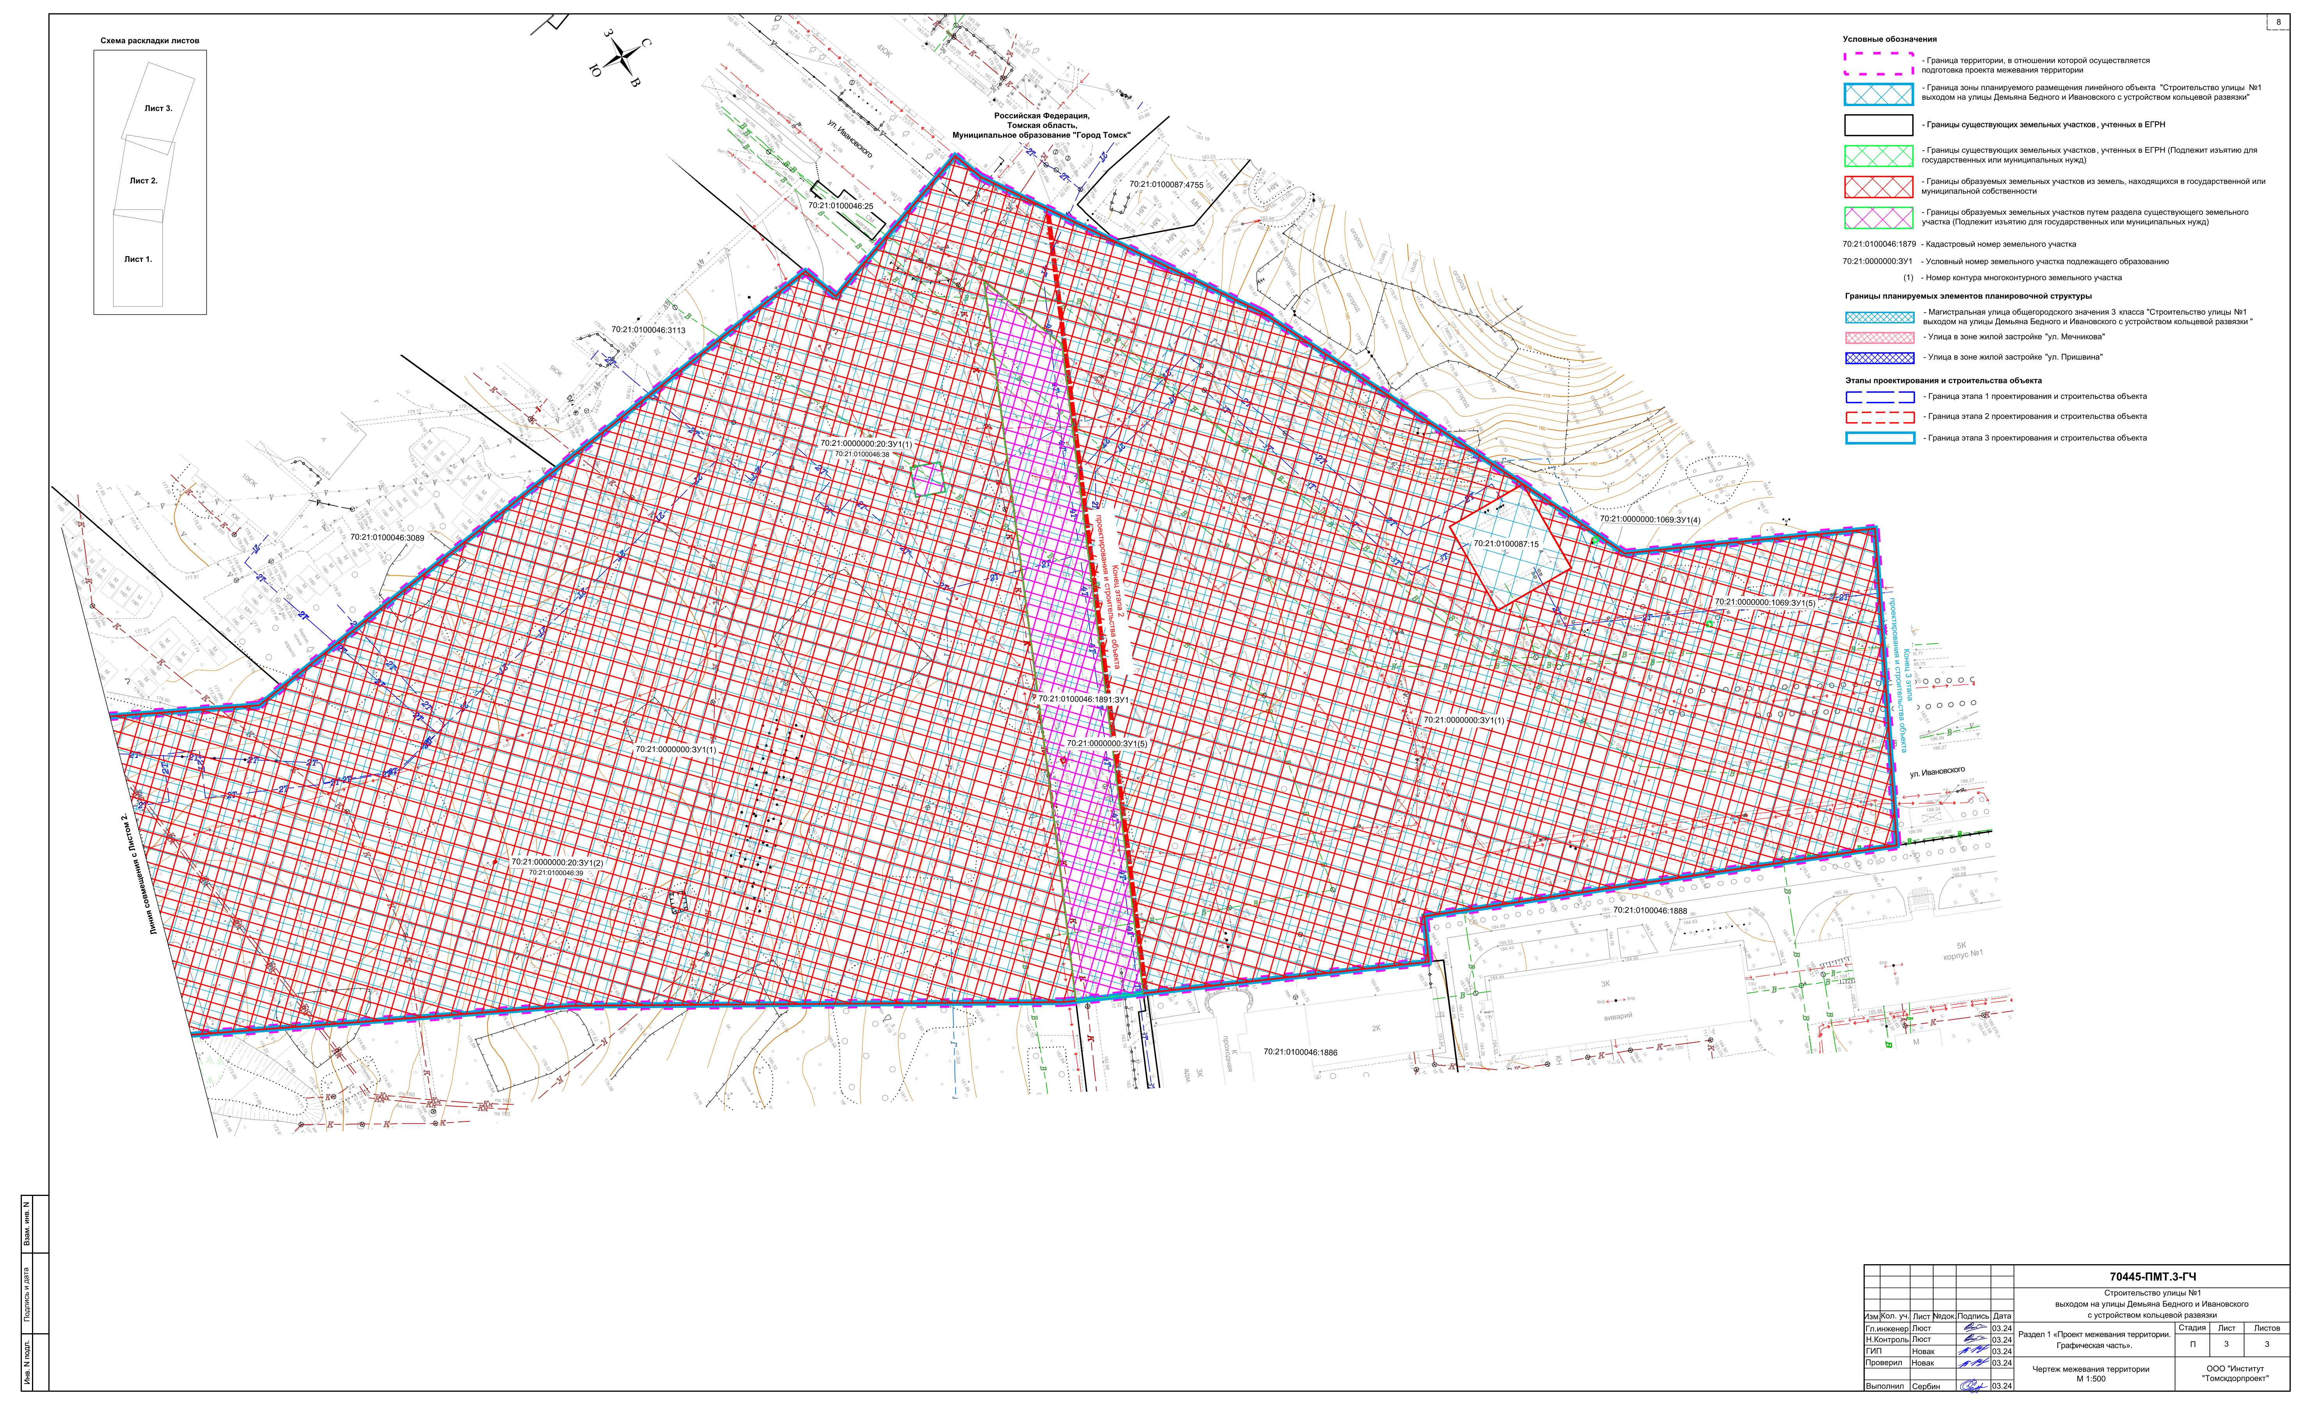
Приложение 6
к приказу Департамента градостроительного развития Томской области
от <Дата> № <Номер>

- «Проект межевания территории. Текстовая часть».
  - Перечень образуемых земельных участков
Для размещения линейного объекта местного значения "Строительство улицы №1 выходом на улицы Демьяна Бедного и Ивановского с устройством кольцевой развязки", проектом межевания территории предусмотрено образование десяти земельных участков общей площадью 103128 кв.м., из них 2816 кв.м. подлежат изъятию для государственных или муниципальных нужд.
Таблица 2.1.1 Перечень образуемых земельных участков
1
Условный номер | 70:21:0000000:ЗУ1
Адрес или описание местоположения | Российская Федерация, Томская область, г. Томск
Кадастровый номер исходного земельного участка | -
Площадь, кв.м. | 100312
Категория земель | Земли населённых пунктов
Вид разрешенного  использования | Улицы, дороги, иные пешеходно-транспортные коммуникации, инженерно-технические объекты, сооружения и коммуникации
Сведения об отнесении (неотнесении) образуемого земельного участка к территории общего пользования | Относится к территориям общего пользования
Способ образования | Образование земельного участка из земель, находящихся в государственной или муниципальной собственности
Кадастровые номера расположенных в пределах земельного участка объектов недвижимости | 70:21:0000000:1972 - сооружения дорожного транспорта, 70:21:0000000:1976 - сооружения дорожного транспорта, 70:21:0000000:2124 - сооружения трубопроводного транспорта,  70:21:0000000:3412 - сооружение электроэнергетики, 70:21:0100046:2902 - сооружение электроэнергетики, 70:21:0100095:519 - иное сооружение (транспортировка газа), 70:21:0102001:857 - сооружение электроэнергетики, 70:21:0100046:3080 - иное сооружение (водопровод), 70:21:0100046:3081 - иное сооружение (водопровод), 70:21:0100046:154 - подъездная автодорога, 70:21:0000000:2062 - сооружения дорожного транспорта, 70:21:0100087:12517 - сооружения коммунального хозяйства, 70:21:0100046:2901 - сооружение электроэнергетики, 70:21:0100046:161 - физзащита,  70:00:0000000:14878 - сооружения электроэнергетики,  70:21:0000000:3619 - сооружения электроэнергетики, 70:21:0100031:1074 - Транспортировка газа,  70:21:0100064:1458 - Транспортировка газа,  70:21:0100046:3575 - сооружения связи.
Сведения о резервирование и (или) изъятие для государственных или муниципальных нужд | -
Перечень координат характерных точек образуемого земельного участка
Обозначение характерных точек границы | Координаты, м
Обозначение характерных точек границы | X |  |  |  |  | Y
1 | 2 |  |  |  |  | 3
70:21:0000000:ЗУ1(1)
н1 | 352928,36 |  |  |  |  | 4333276,30
н2 | 352899,22 |  |  |  |  | 4333338,76
1 | 352845,68 |  |  |  |  | 4333318,73
2 | 352802,04 |  |  |  |  | 4333302,57
3 | 352798,13 |  |  |  |  | 4333311,66
4 | 352755,50 |  |  |  |  | 4333293,87
5 | 352741,35 |  |  |  |  | 4333287,97
н3 | 352740,60 |  |  |  |  | 4333287,66
6 | 352793,36 |  |  |  |  | 4333155,89
7 | 352785,21 |  |  |  |  | 4333135,72
8 | 352739,53 |  |  |  |  | 4333251,22
н4 | 352727,00 |  |  |  |  | 4333281,99
н5 | 352724,55 |  |  |  |  | 4333280,96
н6 | 352630,85 |  |  |  |  | 4333230,02
н7 | 352503,50 |  |  |  |  | 4333171,71
н8 | 352433,21 |  |  |  |  | 4333145,87
н9 | 352426,24 |  |  |  |  | 4333175,19
н10 | 352381,49 |  |  |  |  | 4333164,55
н11 | 352387,52 |  |  |  |  | 4333139,15
н12 | 352356,56 |  |  |  |  | 4333134,60
9 | 352322,40 |  |  |  |  | 4333134,98
10 | 352333,98 |  |  |  |  | 4333089,19
11 | 352060,46 |  |  |  |  | 4333066,18
12 | 351716,03 |  |  |  |  | 4333155,55
13 | 351684,65 |  |  |  |  | 4333185,82
14 | 351669,39 |  |  |  |  | 4333200,55
н13 | 351652,39 |  |  |  |  | 4333216,95
н14 | 351575,90 |  |  |  |  | 4333171,90
15 | 351582,09 |  |  |  |  | 4333165,62
н15 | 351594,88 |  |  |  |  | 4333133,56
н16 | 351577,00 |  |  |  |  | 4333125,77
н17 | 351578,00 |  |  |  |  | 4333062,98
16 | 351594,12 |  |  |  |  | 4333062,88
н18 | 351603,12 |  |  |  |  | 4333062,83
17 | 351603,12 |  |  |  |  | 4333065,41
18 | 351621,80 |  |  |  |  | 4333065,52
19 | 351636,80 |  |  |  |  | 4333065,61
20 | 351635,65 |  |  |  |  | 4333082,62
21 | 351671,96 |  |  |  |  | 4333082,77
22 | 351674,09 |  |  |  |  | 4333026,02
н19 | 351676,76 |  |  |  |  | 4333006,98
н20 | 351711,96 |  |  |  |  | 4333019,29
н21 | 351754,65 |  |  |  |  | 4333032,54
н22 | 351784,47 |  |  |  |  | 4333041,80
н23 | 351840,48 |  |  |  |  | 4333057,70
23 | 351864,68 |  |  |  |  | 4333062,97
н24 | 351881,72 |  |  |  |  | 4333064,02
н25 | 351883,61 |  |  |  |  | 4333039,38
н26 | 351908,48 |  |  |  |  | 4333039,37
н27 | 351907,37 |  |  |  |  | 4333064,35
н28 | 351958,44 |  |  |  |  | 4333064,57
н29 | 351998,51 |  |  |  |  | 4333064,47
н30 | 352081,58 |  |  |  |  | 4333060,76
24 | 352081,54 |  |  |  |  | 4333063,30
25 | 352107,12 |  |  |  |  | 4333063,36
26 | 352209,81 |  |  |  |  | 4333066,53
н31 | 352361,13 |  |  |  |  | 4333063,48
27 | 352453,28 |  |  |  |  | 4333077,24
н32 | 352531,58 |  |  |  |  | 4333107,22
н33 | 352603,00 |  |  |  |  | 4333140,07
28 | 352752,33 |  |  |  |  | 4333115,04
н34 | 352755,46 |  |  |  |  | 4333123,04
н35 | 352792,86 |  |  |  |  | 4333108,85
н36 | 352795,46 |  |  |  |  | 4333115,48
н37 | 352820,50 |  |  |  |  | 4333150,82
н38 | 352834,74 |  |  |  |  | 4333170,93
29 | 352866,19 |  |  |  |  | 4333230,87
н39 | 352878,25 |  |  |  |  | 4333254,73
н40 | 352894,73 |  |  |  |  | 4333261,71
н1 | 352928,36 |  |  |  |  | 4333276,30
30 |  | 351589,22 |  |  |  |  | 4333124,08
31 |  | 351587,40 |  |  |  |  | 4333127,63
32 |  | 351584,32 |  |  |  |  | 4333125,99
33 |  | 351586,06 |  |  |  |  | 4333122,49
30 |  | 351589,22 |  |  |  |  | 4333124,08
34 |  | 351667,51 |  |  |  |  | 4333193,55
35 |  | 351668,28 |  |  |  |  | 4333196,16
36 |  | 351665,77 |  |  |  |  | 4333196,95
37 |  | 351664,96 |  |  |  |  | 4333194,38
34 |  | 351667,51 |  |  |  |  | 4333193,55
38 |  | 352275,78 |  |  |  |  | 4333074,83
39 |  | 352275,08 |  |  |  |  | 4333075,55
40 |  | 352274,36 |  |  |  |  | 4333074,85
41 |  | 352275,06 |  |  |  |  | 4333074,13
38 |  | 352275,78 |  |  |  |  | 4333074,83
42 |  |  | 352273,52 |  |  |  |  | 4333077,20
43 |  |  | 352272,82 |  |  |  |  | 4333077,92
44 |  |  | 352272,10 |  |  |  |  | 4333077,22
45 |  |  | 352272,79 |  |  |  |  | 4333076,50
42 |  |  | 352273,52 |  |  |  |  | 4333077,20
46 |  |  | 352348,50 |  |  |  |  | 4333114,01
47 |  |  | 352348,14 |  |  |  |  | 4333114,94
48 |  |  | 352347,21 |  |  |  |  | 4333114,58
49 |  |  | 352347,58 |  |  |  |  | 4333113,65
46 |  |  | 352348,50 |  |  |  |  | 4333114,01
50 |  |  | 352349,36 |  |  |  |  | 4333114,85
51 |  |  | 352349,00 |  |  |  |  | 4333115,78
52 |  |  | 352348,07 |  |  |  |  | 4333115,41
53 |  |  | 352348,43 |  |  |  |  | 4333114,48
50 |  |  | 352349,36 |  |  |  |  | 4333114,85
54 |  |  | 352348,91 |  |  |  |  | 4333082,02
55 |  |  | 352348,65 |  |  |  |  | 4333082,99
56 |  |  | 352347,69 |  |  |  |  | 4333082,72
57 |  |  | 352347,95 |  |  |  |  | 4333081,76
54 |  |  | 352348,91 |  |  |  |  | 4333082,02
58 |  |  | 352631,55 |  |  |  |  | 4333194,28
59 |  |  | 352631,66 |  |  |  |  | 4333194,71
60 |  |  | 352631,22 |  |  |  |  | 4333194,82
61 |  |  | 352631,11 |  |  |  |  | 4333194,38
58 |  |  | 352631,55 |  |  |  |  | 4333194,28
62 |  |  | 352874,66 |  |  |  |  | 4333248,60
63 |  |  | 352874,56 |  |  |  |  | 4333249,60
64 |  |  | 352873,55 |  |  |  |  | 4333249,50
65 |  |  | 352873,65 |  |  |  |  | 4333248,50
62 |  |  | 352874,66 |  |  |  |  | 4333248,60
66 |  |  | 352887,57 |  |  |  |  | 4333276,83
67 |  |  | 352887,13 |  |  |  |  | 4333277,73
68 |  |  | 352886,24 |  |  |  |  | 4333277,28
69 |  |  | 352886,68 |  |  |  |  | 4333276,38
66 |  |  | 352887,57 |  |  |  |  | 4333276,83
29 |  |  | 352866,19 |  |  |  |  | 4333230,87
70 |  |  | 352866,58 |  |  |  |  | 4333251,87
71 |  |  | 352848,17 |  |  |  |  | 4333252,21
72 |  |  | 352847,79 |  |  |  |  | 4333231,21
29 |  |  | 352866,19 |  |  |  |  | 4333230,87
73 |  |  |  | 352757,85 |  |  |  |  | 4333165,39
74 |  |  |  | 352755,73 |  |  |  |  | 4333171,64
75 |  |  |  | 352749,48 |  |  |  |  | 4333169,52
76 |  |  |  | 352751,60 |  |  |  |  | 4333163,27
73 |  |  |  | 352757,85 |  |  |  |  | 4333165,39
20 |  |  |  | 351635,65 |  |  |  |  | 4333082,62
77 |  |  |  | 351634,80 |  |  |  |  | 4333086,00
78 |  |  |  | 351630,15 |  |  |  |  | 4333104,71
79 |  |  |  | 351618,09 |  |  |  |  | 4333126,29
80 |  |  |  | 351607,30 |  |  |  |  | 4333122,78
81 |  |  |  | 351581,35 |  |  |  |  | 4333110,31
82 |  |  |  | 351580,65 |  |  |  |  | 4333082,93
83 |  |  |  | 351606,65 |  |  |  |  | 4333082,78
20 |  |  |  | 351635,65 |  |  |  |  | 4333082,62
70:21:0000000:ЗУ1(2)
84 |  |  |  | 351638,11 |  |  |  |  | 4333036,61
85 |  |  |  | 351636,90 |  |  |  |  | 4333062,62
19 |  |  |  | 351636,80 |  |  |  |  | 4333065,61
86 |  |  |  | 351637,54 |  |  |  |  | 4333037,50
н41 |  |  |  | 351634,46 |  |  |  |  | 4333037,56
н42 |  |  |  | 351634,49 |  |  |  |  | 4333036,60
84 |  |  |  | 351638,11 |  |  |  |  | 4333036,61
70:21:0000000:ЗУ1(3)
н43 |  |  |  | 351642,26 |  |  |  |  | 4332947,20
н44 |  |  |  | 351641,57 |  |  |  |  | 4332962,20
87 |  |  |  | 351640,28 |  |  |  |  | 4332962,16
н45 |  |  |  | 351640,79 |  |  |  |  | 4332947,15
н43 |  |  |  | 351642,26 |  |  |  |  | 4332947,20
70:21:0000000:ЗУ1(4)
88 |  |  |  | 352087,95 |  |  |  |  | 4333034,23
89 |  |  |  | 352087,05 |  |  |  |  | 4333039,40
90 |  |  |  | 352081,97 |  |  |  |  | 4333039,15
91 |  |  |  | 352082,00 |  |  |  |  | 4333038,08
92 |  |  |  | 352086,11 |  |  |  |  | 4333038,33
93 |  |  |  | 352086,96 |  |  |  |  | 4333034,16
88 |  |  |  | 352087,95 |  |  |  |  | 4333034,23
70:21:0000000:ЗУ1(5)
94 |  |  |  | 352750,47 |  |  |  |  | 4333234,51
95 |  |  |  | 352750,49 |  |  |  |  | 4333235,51
96 |  |  |  | 352749,49 |  |  |  |  | 4333235,53
97 |  |  |  | 352749,47 |  |  |  |  | 4333234,53
94 |  |  |  | 352750,47 |  |  |  |  | 4333234,51
2
Условный номер |  |  |  |  | 70:21:0100046:1891:ЗУ1
Адрес или описание местоположения |  |  |  |  | Томская область, г. Томск, ул. Ивановского, 8д
Кадастровый номер исходного земельного участка |  |  |  |  | 70:21:0100046:1891
Вид разрешенного использования исходного земельного участка |  |  |  |  | для эксплуатации сооружения-подъездной дороги
Площадь, кв.м. |  |  |  |  | 2207
Категория земель |  |  |  |  | Земли населённых пунктов
Вид разрешенного  использования |  |  |  |  | Улицы, дороги, иные пешеходно-транспортные коммуникации, инженерно-технические объекты, сооружения и коммуникации
Сведения об отнесении (неотнесении) образуемого земельного участка к территории общего пользования |  |  |  |  | Относится к территориям общего пользования
Способ образования |  |  |  |  | Образование земельного участка путем раздела с сохранением в измененных границах исходного земельного участка с кадастровым номером 70:21:0100046:1891 (Площадь в измененных границах - 4061 кв.м.)
Кадастровые номера расположенных в пределах земельного участка объектов недвижимости |  |  |  |  | 70:21:0100046:154 - подъездная автодорога,  70:21:0100046:3081 - иное сооружение (водопровод), 70:21:0100031:1074 - Транспортировка газа.
Сведения о резервирование и (или) изъятие для государственных или муниципальных нужд |  |  |  |  | Подлежит изъятию для государственных или муниципальных нужд
Перечень координат характерных точек образуемого земельного участка
Обозначение характерных точек границы |  |  |  |  | Координаты, м
 |  |  |  |  | X |  |  |  |  | Y
1 |  |  |  |  | 2 |  |  |  |  | 3
1 |  |  |  |  | 352785,21 |  |  |  |  | 4333135,72
2 |  |  |  |  | 352793,36 |  |  |  |  | 4333155,89
н1 |  |  |  |  | 352740,60 |  |  |  |  | 4333287,66
н2 |  |  |  |  | 352727,00 |  |  |  |  | 4333281,99
3 |  |  |  |  | 352739,53 |  |  |  |  | 4333251,22
1 |  |  |  |  | 352785,21 |  |  |  |  | 4333135,72
4 |  |  |  |  | 352750,47 |  |  |  |  | 4333234,51
5 |  |  |  |  | 352750,49 |  |  |  |  | 4333235,51
6 |  |  |  |  | 352749,49 |  |  |  |  | 4333235,53
7 |  |  |  |  | 352749,47 |  |  |  |  | 4333234,53
4 |  |  |  |  | 352750,47 |  |  |  |  | 4333234,51
3
Условный номер |  |  |  |  | 70:21:0000000:1663:ЗУ1
Адрес или описание местоположения |  |  |  |  | Томская область, г. Томск, мкр. Наука, ул. Воскресенская, 1г
Кадастровый номер исходного земельного участка |  |  |  |  | 70:21:0000000:1663
Вид разрешенного использования исходного земельного участка |  |  |  |  | Для эксплуатации сооружения - кольцевого газопровода высокого давления ГРСП до отключающего устройства в районе ул. Рождественской и врезками высокого и низкого давления на п. Академический
Площадь, кв.м. |  |  |  |  | 21
Категория земель |  |  |  |  | Земли населённых пунктов
Вид разрешенного  использования |  |  |  |  | Улицы, дороги, иные пешеходно-транспортные коммуникации, инженерно-технические объекты, сооружения и коммуникации
Сведения об отнесении (не отнесении) образуемого земельного участка к территории общего пользования |  |  |  |  | Относится к территориям общего пользования
Способ образования |  |  |  |  | Образование земельного участка путем раздела с сохранением в измененных границах исходного земельного участка с кадастровым номером 70:21:0000000:1663 (Площадь в измененных границах - 733 кв.м.)
Кадастровые номера расположенных в пределах земельного участка объектов недвижимости |  |  |  |  | -
Сведения о резервирование и (или) изъятие для государственных или муниципальных нужд |  |  |  |  | Подлежит изъятию для государственных или муниципальных нужд
Перечень координат характерных точек образуемого земельного участка
Обозначение характерных точек границы |  |  |  |  | Координаты, м
 |  |  |  |  | X |  |  |  |  | Y
1 |  |  |  |  | 2 |  |  |  |  | 3
70:21:0000000:1663:ЗУ1(1)
1 |  |  |  |  | 351668,28 |  |  |  |  | 4333196,16
2 |  |  |  |  | 351665,77 |  |  |  |  | 4333196,95
3 |  |  |  |  | 351664,96 |  |  |  |  | 4333194,38
4 |  |  |  |  | 351667,51 |  |  |  |  | 4333193,55
1 |  |  |  |  | 351668,28 |  |  |  |  | 4333196,16
70:21:0000000:1663:ЗУ1(2)
5 |  |  |  |  | 351589,22 |  |  |  |  | 4333124,08
6 |  |  |  |  | 351587,40 |  |  |  |  | 4333127,63
7 |  |  |  |  | 351584,32 |  |  |  |  | 4333125,99
8 |  |  |  |  | 351586,06 |  |  |  |  | 4333122,49
5 |  |  |  |  | 351589,22 |  |  |  |  | 4333124,08
4
Условный номер |  |  |  |  | 70:21:0100046:20:ЗУ1
Адрес или описание местоположения |  |  |  |  | Местоположение установлено относительно ориентира, расположенного в границах участка. Почтовый адрес ориентира: обл. Томская г. Томск ул. Мечникова, 2б стр.1.
Кадастровый номер исходного земельного участка |  |  |  |  | 70:21:0100046:20 (Кадастровые номера обособленных (условных) участков 70:21:0100046:16, 70:21:0100046:17)
Вид разрешенного использования исходного земельного участка |  |  |  |  | Для эксплуатации сети газоснабжения к дому оператора ГРС-2 газопровода треста "Томскгоргаз" газопровода Парабель-Кузбасс
Площадь, кв.м. |  |  |  |  | 2
Категория земель |  |  |  |  | Земли населённых пунктов
Вид разрешенного  использования |  |  |  |  | Улицы, дороги, иные пешеходно-транспортные коммуникации, инженерно-технические объекты, сооружения и коммуникации
Сведения об отнесении (не отнесении) образуемого земельного участка к территории общего пользования |  |  |  |  | Относится к территориям общего пользования
Способ образования |  |  |  |  | Образование земельного участка путем раздела с сохранением в измененных границах исходного земельного участка с кадастровым номером 70:21:0100046:20 (Площадь в измененных границах – 2 кв.м.)
Кадастровые номера расположенных в пределах земельного участка объектов недвижимости |  |  |  |  | -
Сведения о резервирование и (или) изъятие для государственных или муниципальных нужд |  |  |  |  | Подлежит изъятию для государственных или муниципальных нужд
Перечень координат характерных точек образуемого земельного участка
Обозначение характерных точек границы |  |  |  |  | Координаты, м
 |  |  |  |  | X |  |  |  |  | Y
1 |  |  |  |  | 2 |  |  |  |  | 3
70:21:0100046:20:ЗУ1(1)
1 |  |  |  |  | 352275,78 |  |  |  |  | 4333074,83
2 |  |  |  |  | 352275,08 |  |  |  |  | 4333075,55
3 |  |  |  |  | 352274,36 |  |  |  |  | 4333074,85
4 |  |  |  |  | 352275,06 |  |  |  |  | 4333074,13
1 |  |  |  |  | 352275,78 |  |  |  |  | 4333074,83
70:21:0100046:20:ЗУ1(2)
5 |  |  |  |  | 352273,52 |  |  |  |  | 4333077,20
6 |  |  |  |  | 352272,82 |  |  |  |  | 4333077,92
7 |  |  |  |  | 352272,10 |  |  |  |  | 4333077,22
8 |  |  |  |  | 352272,79 |  |  |  |  | 4333076,50
5 |  |  |  |  | 352273,52 |  |  |  |  | 4333077,20
5
Условный номер |  |  |  |  | 70:21:0000000:1069:ЗУ1
Адрес или описание местоположения |  |  |  |  | Томская обл., г. Томск, Мечникова улица, строен. 1з
Кадастровый номер исходного земельного участка |  |  |  |  | 70:21:0000000:1069
Вид разрешенного использования исходного земельного участка |  |  |  |  | Для эксплуатации газопровода кольцевого ПК73+49-ПК111+68 от точки врезки - ул. Ивановского, ул. Высоцкого; до Иркутского тракта
Площадь, кв.м. |  |  |  |  | 5
Категория земель |  |  |  |  | Земли населённых пунктов
Вид разрешенного  использования |  |  |  |  | Улицы, дороги, иные пешеходно-транспортные коммуникации, инженерно-технические объекты, сооружения и коммуникации
Сведения об отнесении (не отнесении) образуемого земельного участка к территории общего пользования |  |  |  |  | Относится к территориям общего пользования
Способ образования |  |  |  |  | Образование земельного участка путем раздела с сохранением в измененных границах исходного земельного участка с кадастровым номером 70:21:0000000:1069 (Площадь в измененных границах – 25 кв.м.)
Кадастровые номера расположенных в пределах земельного участка объектов недвижимости |  |  |  |  | 70:21:0100031:1074 - Транспортировка газа
Сведения о резервирование и (или) изъятие для государственных или муниципальных нужд |  |  |  |  | Подлежит изъятию для государственных или муниципальных нужд
Перечень координат характерных точек образуемого земельного участка
Обозначение характерных точек границы |  |  |  |  | Координаты, м
 |  |  |  |  | X |  |  |  |  | Y
1 |  |  |  |  | 2 |  |  |  |  | 3
70:21:0000000:1069:ЗУ1(1)
1 |  |  |  |  | 352348,91 |  |  |  |  | 4333082,02
2 |  |  |  |  | 352348,65 |  |  |  |  | 4333082,99
3 |  |  |  |  | 352347,69 |  |  |  |  | 4333082,72
4 |  |  |  |  | 352347,95 |  |  |  |  | 4333081,76
1 |  |  |  |  | 352348,91 |  |  |  |  | 4333082,02
70:21:0000000:1069:ЗУ1(2)
5 |  |  |  |  | 352348,50 |  |  |  |  | 4333114,01
6 |  |  |  |  | 352348,14 |  |  |  |  | 4333114,94
7 |  |  |  |  | 352347,21 |  |  |  |  | 4333114,58
8 |  |  |  |  | 352347,58 |  |  |  |  | 4333113,65
5 |  |  |  |  | 352348,50 |  |  |  |  | 4333114,01
70:21:0000000:1069:ЗУ1(3)
9 |  |  |  |  | 352349,36 |  |  |  |  | 4333114,85
10 |  |  |  |  | 352349,00 |  |  |  |  | 4333115,78
11 |  |  |  |  | 352348,07 |  |  |  |  | 4333115,41
12 |  |  |  |  | 352348,43 |  |  |  |  | 4333114,48
9 |  |  |  |  | 352349,36 |  |  |  |  | 4333114,85
70:21:0000000:1069:ЗУ1(4)
13 |  |  |  |  | 352874,66 |  |  |  |  | 4333248,60
14 |  |  |  |  | 352874,56 |  |  |  |  | 4333249,60
15 |  |  |  |  | 352873,55 |  |  |  |  | 4333249,50
16 |  |  |  |  | 352873,65 |  |  |  |  | 4333248,50
13 |  |  |  |  | 352874,66 |  |  |  |  | 4333248,60
70:21:0000000:1069:ЗУ1(5)
17 |  |  |  |  | 352887,57 |  |  |  |  | 4333276,83
18 |  |  |  |  | 352887,13 |  |  |  |  | 4333277,73
19 |  |  |  |  | 352886,24 |  |  |  |  | 4333277,28
20 |  |  |  |  | 352886,68 |  |  |  |  | 4333276,38
17 |  |  |  |  | 352887,57 |  |  |  |  | 4333276,83
6
Условный номер |  |  |  |  | 70:21:0000000:20:ЗУ1
Адрес или описание местоположения |  |  |  |  | Местоположение установлено относительно ориентира, расположенного в границах участка. Почтовый  адрес ориентира: Томская обл., г. Томск.
Кадастровый номер исходного земельного участка |  |  |  |  | 70:21:0000000:20 (Кадастровые номера обособленных (условных) участков 70:21:0100046:38, 70:21:0100046:39)
Вид разрешенного использования исходного земельного участка |  |  |  |  | для эксплуатации и обслуживания ВЛ 110 кВ "ПС Восточная - ПС Солнечная - ПС Коммунальная" (С-9/10)
Площадь, кв.м. |  |  |  |  | 44
Категория земель |  |  |  |  | Земли населённых пунктов
Вид разрешенного  использования |  |  |  |  | Улицы, дороги, иные пешеходно-транспортные коммуникации, инженерно-технические объекты, сооружения и коммуникации
Сведения об отнесении (не отнесении) образуемого земельного участка к территории общего пользования |  |  |  |  | Относится к территориям общего пользования
Способ образования |  |  |  |  | Образование земельного участка путем раздела с сохранением в измененных границах исходного земельного участка с кадастровым номером 70:21:0000000:20 (Площадь в измененных границах – 1853 кв.м.)
Кадастровые номера расположенных в пределах земельного участка объектов недвижимости |  |  |  |  | -
Сведения о резервирование и (или) изъятие для государственных или муниципальных нужд |  |  |  |  | Подлежит изъятию для государственных или муниципальных нужд
Перечень координат характерных точек образуемого земельного участка
Обозначение характерных точек границы |  |  |  |  | Координаты, м
 |  |  |  |  | X |  |  |  |  | Y
1 |  |  |  |  | 2 |  |  |  |  | 3
70:21:0000000:20:ЗУ1(1)
1 |  |  |  |  | 352757,85 |  |  |  |  | 4333165,39
2 |  |  |  |  | 352755,73 |  |  |  |  | 4333171,64
3 |  |  |  |  | 352749,48 |  |  |  |  | 4333169,52
4 |  |  |  |  | 352751,60 |  |  |  |  | 4333163,27
1 |  |  |  |  | 352757,85 |  |  |  |  | 4333165,39
70:21:0000000:20:ЗУ1(2)
5 |  |  |  |  | 352631,55 |  |  |  |  | 4333194,28
6 |  |  |  |  | 352631,66 |  |  |  |  | 4333194,71
7 |  |  |  |  | 352631,22 |  |  |  |  | 4333194,82
8 |  |  |  |  | 352631,11 |  |  |  |  | 4333194,38
5 |  |  |  |  | 352631,55 |  |  |  |  | 4333194,28
7
Условный номер |  |  |  |  | 70:21:0100046:1:ЗУ1
Адрес или описание местоположения |  |  |  |  | Томская область, г. Томск, ул. Мечникова, 1 стр. 1,2,3,4
Кадастровый номер исходного земельного участка |  |  |  |  | 70:21:0100046:1
Вид разрешенного использования исходного земельного участка |  |  |  |  | Многоквартирные многоэтажные жилые дома выше 16 этажей
Площадь, кв.м. |  |  |  |  | 321
Категория земель |  |  |  |  | Земли населённых пунктов
Вид разрешенного  использования |  |  |  |  | Улицы, дороги, иные пешеходно-транспортные коммуникации, инженерно-технические объекты, сооружения и коммуникации
Сведения об отнесении (не отнесении) образуемого земельного участка к территории общего пользования |  |  |  |  | Относится к территориям общего пользования
Способ образования |  |  |  |  | Образование земельного участка путем раздела с сохранением в измененных границах исходного земельного участка с кадастровым номером 70:21:0100046:1 (Площадь в измененных границах – 22877 кв.м.)
Кадастровые номера расположенных в пределах земельного участка объектов недвижимости |  |  |  |  | -
Сведения о резервирование и (или) изъятие для государственных или муниципальных нужд |  |  |  |  | Подлежит изъятию для государственных или муниципальных нужд
Перечень координат характерных точек образуемого земельного участка
Обозначение характерных точек границы |  |  |  |  | Координаты, м
 |  |  |  |  | X |  |  |  |  | Y
1 |  |  |  |  | 2 |  |  |  |  | 3
н1 |  |  |  |  | 352133,63 |  |  |  |  | 4333064,17
1 |  |  |  |  | 352107,12 |  |  |  |  | 4333063,36
2 |  |  |  |  | 352107,45 |  |  |  |  | 4333060,02
3 |  |  |  |  | 352107,31 |  |  |  |  | 4333053,09
4 |  |  |  |  | 352107,43 |  |  |  |  | 4333046,61
н2 |  |  |  |  | 352108,52 |  |  |  |  | 4332988,74
н3 |  |  |  |  | 352111,98 |  |  |  |  | 4332988,74
н4 |  |  |  |  | 352111,98 |  |  |  |  | 4333062,42
н1 |  |  |  |  | 352133,63 |  |  |  |  | 4333064,17
8
Условный номер |  |  |  |  | 70:21:0100046:3571:ЗУ1
Адрес или описание местоположения |  |  |  |  | Российская Федерация, Томская область, городской округ город Томск, город Томск, улица Ивановского
Кадастровый номер исходного земельного участка |  |  |  |  | 70:21:0100046:3571
Вид разрешенного использования исходного земельного участка |  |  |  |  | Многоэтажная жилая застройка (высотная застройка). Хранение автотранспорта. Коммунальное обслуживание. Бытовое обслуживание. Магазины. Благоустройство территории
Площадь, кв.м. |  |  |  |  | 133
Категория земель |  |  |  |  | Земли населённых пунктов
Вид разрешенного  использования |  |  |  |  | Улицы, дороги, иные пешеходно-транспортные коммуникации, инженерно-технические объекты, сооружения и коммуникации
Сведения об отнесении (не отнесении) образуемого земельного участка к территории общего пользования |  |  |  |  | Относится к территориям общего пользования
Способ образования |  |  |  |  | Образование земельного участка путем раздела с сохранением в измененных границах исходного земельного участка с кадастровым номером 70:21:0100046:3571 (Площадь в измененных границах – 40064 кв.м.)
Кадастровые номера расположенных в пределах земельного участка объектов недвижимости |  |  |  |  | -
Сведения о резервирование и (или) изъятие для государственных или муниципальных нужд |  |  |  |  | Подлежит изъятию для государственных или муниципальных нужд
Перечень координат характерных точек образуемого земельного участка
Обозначение характерных точек границы |  |  |  |  | Координаты, м
 |  |  |  |  | X |  |  |  |  | Y
1 |  |  |  |  | 2 |  |  |  |  | 3
н1 |  |  |  |  | 351929,78 |  |  |  |  | 4333133,39
1 |  |  |  |  | 351927,16 |  |  |  |  | 4333134,94
2 |  |  |  |  | 351927,16 |  |  |  |  | 4333141,74
н2 |  |  |  |  | 351911,14 |  |  |  |  | 4333140,66
н3 |  |  |  |  | 351911,14 |  |  |  |  | 4333135,44
н4 |  |  |  |  | 351907,75 |  |  |  |  | 4333133,10
н1 |  |  |  |  | 351929,78 |  |  |  |  | 4333133,39
9
Условный номер |  |  |  |  | 70:21:0100046:3136:ЗУ1
Адрес или описание местоположения |  |  |  |  | Российская Федерация, Томская область, городской округ город Томск, город Томск, улица Ивановского
Кадастровый номер исходного земельного участка |  |  |  |  | 70:21:0100046:3136
Вид разрешенного использования исходного земельного участка |  |  |  |  | Многоэтажная жилая застройка (высотная застройка). Хранение автотранспорта. Коммунальное обслуживание. Бытовое обслуживание. Магазины. Благоустройство территории
Площадь, кв.м. |  |  |  |  | 63
Категория земель |  |  |  |  | Земли населённых пунктов
Вид разрешенного  использования |  |  |  |  | Улицы, дороги, иные пешеходно-транспортные коммуникации, инженерно-технические объекты, сооружения и коммуникации
Сведения об отнесении (не отнесении) образуемого земельного участка к территории общего пользования |  |  |  |  | Относится к территориям общего пользования
Способ образования |  |  |  |  | Образование земельного участка путем раздела с сохранением в измененных границах исходного земельного участка с кадастровым номером 70:21:0100046:3136 (Площадь в измененных границах – 38960 кв.м.)
Кадастровые номера расположенных в пределах земельного участка объектов недвижимости |  |  |  |  | 70:21:0100046:3575
Сведения о резервирование и (или) изъятие для государственных или муниципальных нужд |  |  |  |  | Подлежит изъятию для государственных или муниципальных нужд
Перечень координат характерных точек образуемого земельного участка
Обозначение характерных точек границы |  |  |  |  | Координаты, м
 |  |  |  |  | X |  |  |  |  | Y
1 |  |  |  |  | 2 |  |  |  |  | 3
1 |  |  |  |  | 352090,64 |  |  |  |  | 4333135,48
н1 |  |  |  |  | 352090,64 |  |  |  |  | 4333139,46
н2 |  |  |  |  | 352078,49 |  |  |  |  | 4333141,74
н3 |  |  |  |  | 352078,49 |  |  |  |  | 4333135,33
1 |  |  |  |  | 352090,64 |  |  |  |  | 4333135,48
10
Условный номер |  |  |  |  | 70:21:0100046:3577:ЗУ1
Адрес или описание местоположения |  |  |  |  | Российская Федерация, Томская область, городской округ город Томск, город Томск, улица Ивановского
Кадастровый номер исходного земельного участка |  |  |  |  | 70:21:0100046:3577
Вид разрешенного использования исходного земельного участка |  |  |  |  | Многоэтажная жилая застройка (высотная застройка). Хранение автотранспорта. Коммунальное обслуживание. Бытовое обслуживание. Магазины. Благоустройство территории
Площадь, кв.м. |  |  |  |  | 20
Категория земель |  |  |  |  | Земли населённых пунктов
Вид разрешенного  использования |  |  |  |  | Улицы, дороги, иные пешеходно-транспортные коммуникации, инженерно-технические объекты, сооружения и коммуникации
Сведения об отнесении (не отнесении) образуемого земельного участка к территории общего пользования |  |  |  |  | Относится к территориям общего пользования
Способ образования |  |  |  |  | Образование земельного участка путем раздела с сохранением в измененных границах исходного земельного участка с кадастровым номером 70:21:0100046:3577 (Площадь в измененных границах – 8573 кв.м.)
Кадастровые номера расположенных в пределах земельного участка объектов недвижимости |  |  |  |  | -
Сведения о резервирование и (или) изъятие для государственных или муниципальных нужд |  |  |  |  | Подлежит изъятию для государственных или муниципальных нужд
Перечень координат характерных точек образуемого земельного участка
Обозначение характерных точек границы |  |  |  |  | Координаты, м
 |  |  |  |  | X |  |  |  |  | Y
1 |  |  |  |  | 2 |  |  |  |  | 3
н1 |  |  |  |  | 352096,62 |  |  |  |  | 4333135,56
н2 |  |  |  |  | 352096,62 |  |  |  |  | 4333138,34
н3 |  |  |  |  | 352090,64 |  |  |  |  | 4333139,46
1 |  |  |  |  | 352090,64 |  |  |  |  | 4333135,48
н1 |  |  |  |  | 352096,62 |  |  |  |  | 4333135,56

